# 机器视觉实践报告(四)

目录

机器视觉实践报告(四) 1

一、实验目的 1

二、实验原理 1

2.1 单应性变换 1

三、实验代码 2

四、实验结果 2

五、实验分析和总结 3

## 一、实验目的

* 熟悉图片的单应性变换
* 利用opencv计算图片之间的单应性变换，并分析实验过程和结果

## 二、实验原理

### 2.1 单应性变换

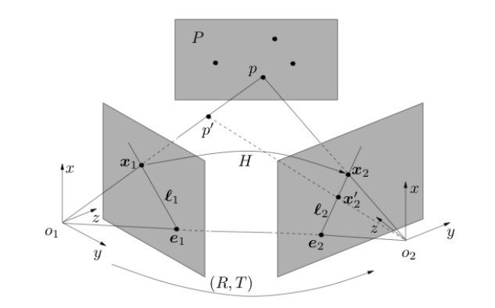

图像的单应性变换是一种常见的图像变换，也被称为图像的投影变换或视角变换。它是一种二维仿射变换，可以用来描述一个平面上的点在不同视角下的映射关系。

具体来说，单应性变换是指对于任意一个点集，在一个平面上的投影和在另一个平面上的投影之间存在一种映射关系，这种映射关系可以用矩阵表示。这个矩阵就被称为单应性矩阵或变换矩阵，它可以描述从一个平面到另一个平面的变换关系。

单应性变换可以应用于许多领域，包括计算机视觉、图像处理、计算机图形学等。它常用于图像校正、图像对齐、图像配准等方面，可以使得图像在不同的视角下得到更好的表现和应用。

## 三、实验代码

实验的代码分为以下的几个部分。

首先，读取原始图像，确定变换前和变换后的区域。

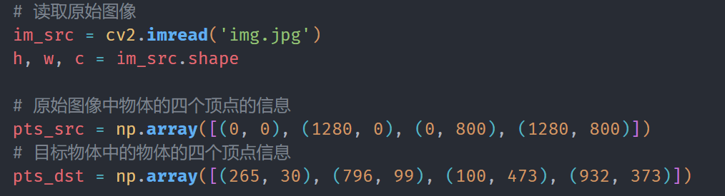

然后，计算单应性变换矩阵，并据此对原始图像进行变换。

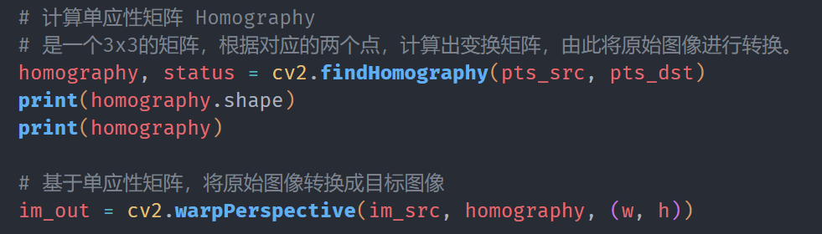

最后，显示单应性变换之后的结果。

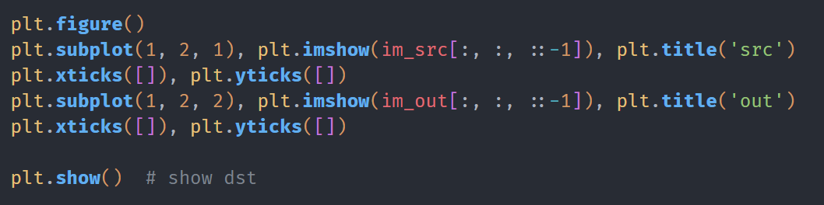

## 四、实验结果

下图是单应性变换之前的原始图片。



下面则是单应性变换之后的结果和原始图片之间的对比。

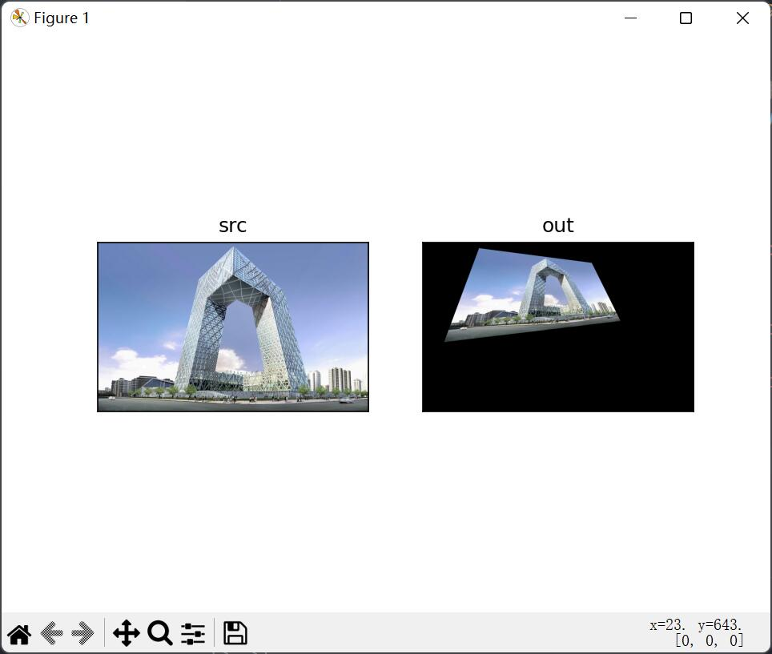

## 五、实验分析和总结

为了更加直观地理解图像的单应性变换，我们可以利用 OpenCV 库实现一个简单的实验。在该实验中，我们可以选择一张图片，通过对其进行单应性变换，得到一个变换后的图片，然后通过对比两张图片来分析单应性变换的效果和影响。

通过对比原始图片和变换后的图片，我们可以看到单应性变换对于图像的平移、旋转、缩放等操作具有很好的适应性和表现效果。同时，我们也可以发现，在进行单应性变换时，需要注意保持变换前后的相对位置和比例关系，否则会出现图像畸变或者失真的问题。

总之，通过利用 OpenCV 实现图像的单应性变换，我们可以更加深入地了解和掌握这一重要的计算机视觉技术，同时也可以应用到实际的图像处理和计算机视觉应用中。